ТРЕВОЖНЫЙ ЧЕМОДАНЧИК. РАССЛЕДОВАНИЕ НС.
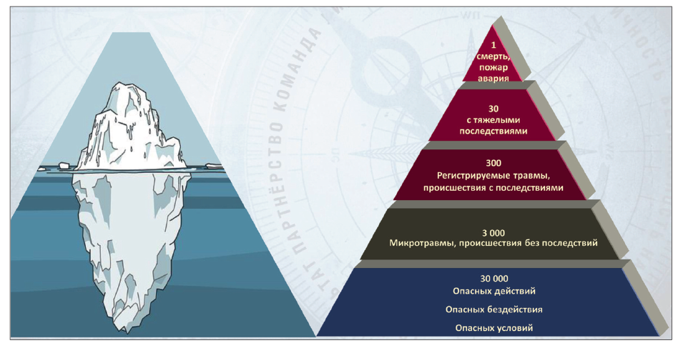

Подготовлено сектором по охране труда и пожарной безопасности администрации города Чебоксары совместно с группой расследования и экспертизы страховых случаев Отделения Фонда пенсионного и социального страхования Российской Федерации по Чувашской Республике – Чувашии.

Чебоксары, 2026

Алгоритм расследования несчастных случаев на производстве
Памятка:
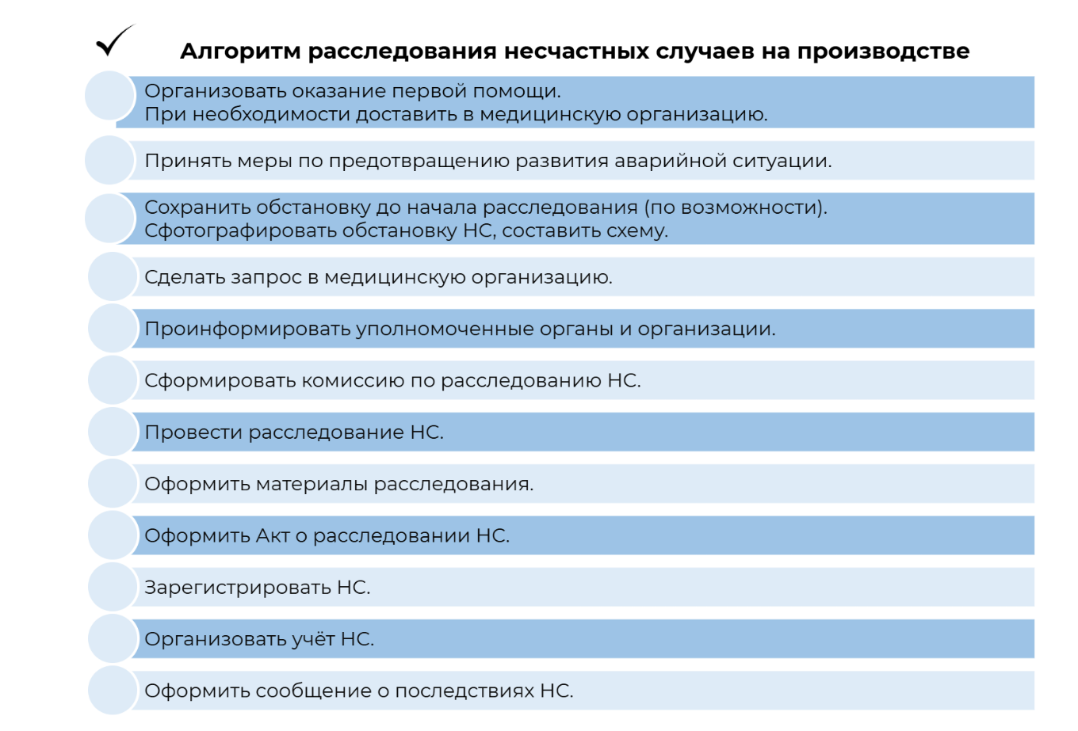

Запрос в медучреждение
- Направьте запрос о тяжести травмы (легкая или тяжелая) и возможном состоянии алкогольного, наркотического или другого опьянения в медицинскую организацию, куда поступил пострадавший, по форме № 315-1/у. Шаблон прилагается !
- При смертельном НС запрашивает председатель комиссии (ГИТ или РТН) делает запрос в клиническое бюро судебно-медицинской экспертизы о причине смерти, возможном состоянии алкогольного, наркотического или другого опьянения (услуга платная и проводится за счёт средств работодателя ч. 2 ст. 229.2 ТК РФ).

Извещение о НС
Лёгкий | В течение суток  Шаблон прилагается ! | Социальный фонд России (Отделение Фонда пенсионного и социального страхования Российской Федерации по Чувашской Республике – Чувашии): vp.shurbin@21.sfr.gov.ru  30-39-26 | пп.6 п.2 ст.17 Федерального закона № 125-ФЗ
Групповой  Тяжёлый  Смертельный | В течение суток  Шаблон прилагается ! | — Государственная инспекция труда по месту происшедшего НС.  ГИТ  по ЧР: git21@rostrud.gov.ru  по РМЭ: git12@rostrud.gov.ru  62-89-65, 62-08-12  — Прокуратура по месту происшедшего НС  Прокуратура ЧР: prokurl04@21 .mailop.ru  62-32-34  — Минтруд субъекта по месту происшедшего НС.  Минтруд ЧР: mintrud@cap.ru  mintrud—41@cap.ru  26-13-22, 26-13-41  — орган местного самоуправления по месту происшедшего НС (администрация муниципального района (городского округа))  Администрация г. Чебоксары: gcheb_ot1@cap.ru  23-50-58  — территориальный орган соответствующего федерального органа исполнительной власти, осуществляющего государственный контроль (надзор) в установленной сфере деятельности (Ростехнадзор / Роспотребнадзор и т.д.)  Приволжское управление Ростехнадзора:  chuvto@privol.gosnadzor.gov.ru  31-17-77  — социальный фонд России по месту регистрации работодателя  ОСФР по ЧР vp.shurbin@21.sfr.gov.ru  30-39-26  — федеральный орган исполнительной власти, если несчастный случай произошёл в подведомственной ему организации;  — территориальное объединение организаций профсоюзов,  Чувашрессовпроф rsp@rchuv.ru  63-04-31  — работодатель, направивший пострадавшего работника;  — родственники пострадавшего. | — ст.228.1 ТК РФ,  — пп.6 п.2 ст.17 Федерального закона № 125-ФЗ
НС, которые по прошествии времени перешли в категорию тяжёлых или со смертельным исходом | Три календарных дня |  | ч.5 ст.228.1 ТК РФ

Утверждение состава комиссии
Несчастный случай | Председатель комиссии | Члены комиссии
Лёгкий | Работодатель  (его представитель) | — специалист по ОТ или лицо, назначенное ответственным за организацию работы по ОТ приказом (распоряжением) работодателя;  — представители работодателя;  — представители первичной профсоюзной организации или другого представительного органа работников;  — уполномоченный по охране труда (при наличии).  Доверенное лицо пострадавшего (у работодателя – физического лица)
Групповой Тяжёлый Смертельный (1-4 человека) | Инспектор ГИТ  Инспектор Ростехнадзора | – все, кого включают в комиссию лёгкого НС;  – Минтруд субъекта РФ или администрация муниципального района (городского округа);  — представитель территориального объединения профсоюзов;  – СФР по месту регистрации работодателя.  Если НС произошёл при выполнении работы на территории другого работодателя, то в состав комиссии также включаются:  – работодатель (его представитель), направивший работника (обязательное участие);  – работодатель (его представитель), на территории которого проводилась работа (обязательное участие);  – работодатель (его представитель), за которым закреплена территория на правах собственности, владения, пользования (в том числе аренды) и на иных основаниях (при необходимости).
Погибших 5 человек и более | Руководитель (заместитель) территориальной ГИТ Руководитель территориального отделения Ростехнадзора | — представители Федеральной службы по труду и занятости (Роструд);  — представители общероссийского объединения профсоюзов.

В расследовании несчастного случая может принимать участие пострадавший, его законный представитель или иное доверенное лицо:
Законный представитель | Родители | абз.2 п.1 ст.64 Семейного кодекса РФ
Законный представитель | Усыновители, опекуны и попечители | — п.2 ст.31 Гражданского кодекса РФ;  — п.2 ст.15 Федерального закона от 24.04.2008 № 48-ФЗ
Доверенное лицо | Третье лицо, которому право на представление интересов пострадавшего предоставлено на основании доверенности | ст.185 Гражданского кодекса РФ
Лица, на которых непосредственно возложено обеспечение соблюдения требований охраны труда на участке (объекте), где произошёл несчастный случай, в состав комиссии не включаются.

Расследование НС

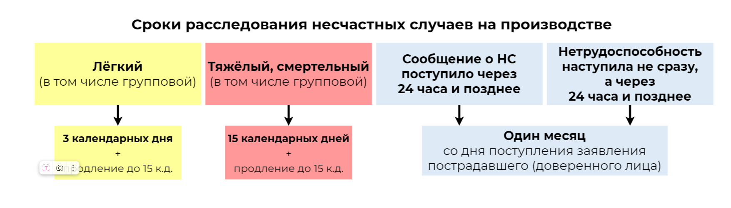

Материалы расследования легкого несчастного случая включают:
- приказ (распоряжение) о создании комиссии по расследованию несчастного случая, а также о внесении изменений в ее состав (при наличии);
- планы, эскизы, схемы, протокол осмотра места происшествия, а при необходимости фото - и видеоматериалы;
- документы, характеризующие состояние рабочего места, наличие опасных и (или)вредных производственных факторов;
- выписки из журналов регистрации инструктажей по охране труда и протоколов проверки знания пострадавшими требований охраны труда;
- протоколы опросов очевидцев несчастного случая и должностных лиц, объяснения пострадавших;
- экспертные заключения, результаты технических расчетов, лабораторных исследований и испытаний;
- медицинское заключение о характере полученных повреждений здоровья в результате несчастного случая на производстве и степени их тяжести по форме № 315 -1 /у;
- медицинское заключение о возможном нахождении пострадавшего при его поступлении в медицинскую организацию в состоянии алкогольного, наркотического или иного токсического опьянения (отравления), выданное по запросу работодателя (его представителя);
- копии документов, подтверждающих выдачу пострадавшему средств индивидуальной защиты в соответствии с действующими нормами;
- выписки из ранее выданных работодателю и касающихся предмета расследования предписаний государственных инспекторов труда и должностных лиц территориального органа соответствующего федерального органа исполнительной власти, осуществляющего функции по государственному надзору в установленной сфере деятельности (если несчастный случай произошел в организации или на объекте, подконтрольных этому органу), а также выписки из представлений профсоюзных инспекторов труда об устранении выявленных нарушений требований охраны труда;
- решение о продлении срока расследования несчастного случая (при наличии);
- кадровые документы подтверждающие, что пострадавший является постоянным работником по трудовому договору, заверенную копию трудового договора и копию трудовой книжки и другие документы по усмотрению комиссии.

Материалы расследования тяжелого несчастного случая включают:
- приказ (распоряжение) о создании комиссии по расследованию несчастного случая, а также о внесении изменений в ее состав (при наличии);
- планы, эскизы, схемы, протокол осмотра места происшествия, а при необходимости фото - и видеоматериалы;
- документы, характеризующие состояние рабочего места, наличие опасных и (или) вредных производственных факторов;
- выписки из журналов регистрации инструктажей по охране труда и протоколов проверки знания пострадавшими требований охраны труда;
- протоколы опросов очевидцев несчастного случая и должностных лиц, объяснения пострадавших;
- экспертные заключения, результаты технических расчетов, лабораторных исследований и испытаний;
- медицинское заключение о характере полученных повреждений здоровья в результате несчастного случая на производстве и степени их тяжести;
- медицинское заключение о возможном нахождении пострадавшего при его поступлении в медицинскую организацию в состоянии алкогольного, наркотического или иного токсического опьянения (отравления), выданное по запросу работодателя (его представителя);
- копии документов, подтверждающих выдачу пострадавшему средств индивидуальной защиты в соответствии с действующими нормами;
- выписки из ранее выданных работодателю и касающихся предмета расследования предписаний государственных инспекторов труда и должностных лиц территориального органа соответствующего федерального органа исполнительной власти, осуществляющего функции по государственному надзору в установленной сфере деятельности (если несчастный случай произошел в организации или на объекте, подконтрольных этому органу), а также выписки из представлений профсоюзных инспекторов труда об устранении выявленных нарушений требований охраны труда; решение о продлении срока расследования несчастного случая (при наличии);
- другие документы по усмотрению комиссии.
Полный перечень материалов расследования определяется председателем комиссии в зависимости от характера и обстоятельств несчастного случая.
Обычно запрашиваются и кадровые документы: трудовой договор, правила внутреннего трудового распорядка, должностные инструкции, копия табеля рабочего времени и прочее.
При ДТП запрашивают материалы из ГИБДД (протокол осмотра места происшествия, схему места ДТП, протоколы опросов участников и очевидцев, решения органов дознания по ДТП), водительское удостоверения, документы на право владения и пользования автомобилем, путевой лист и прочее.

Результаты расследования НС

Не связан с производством
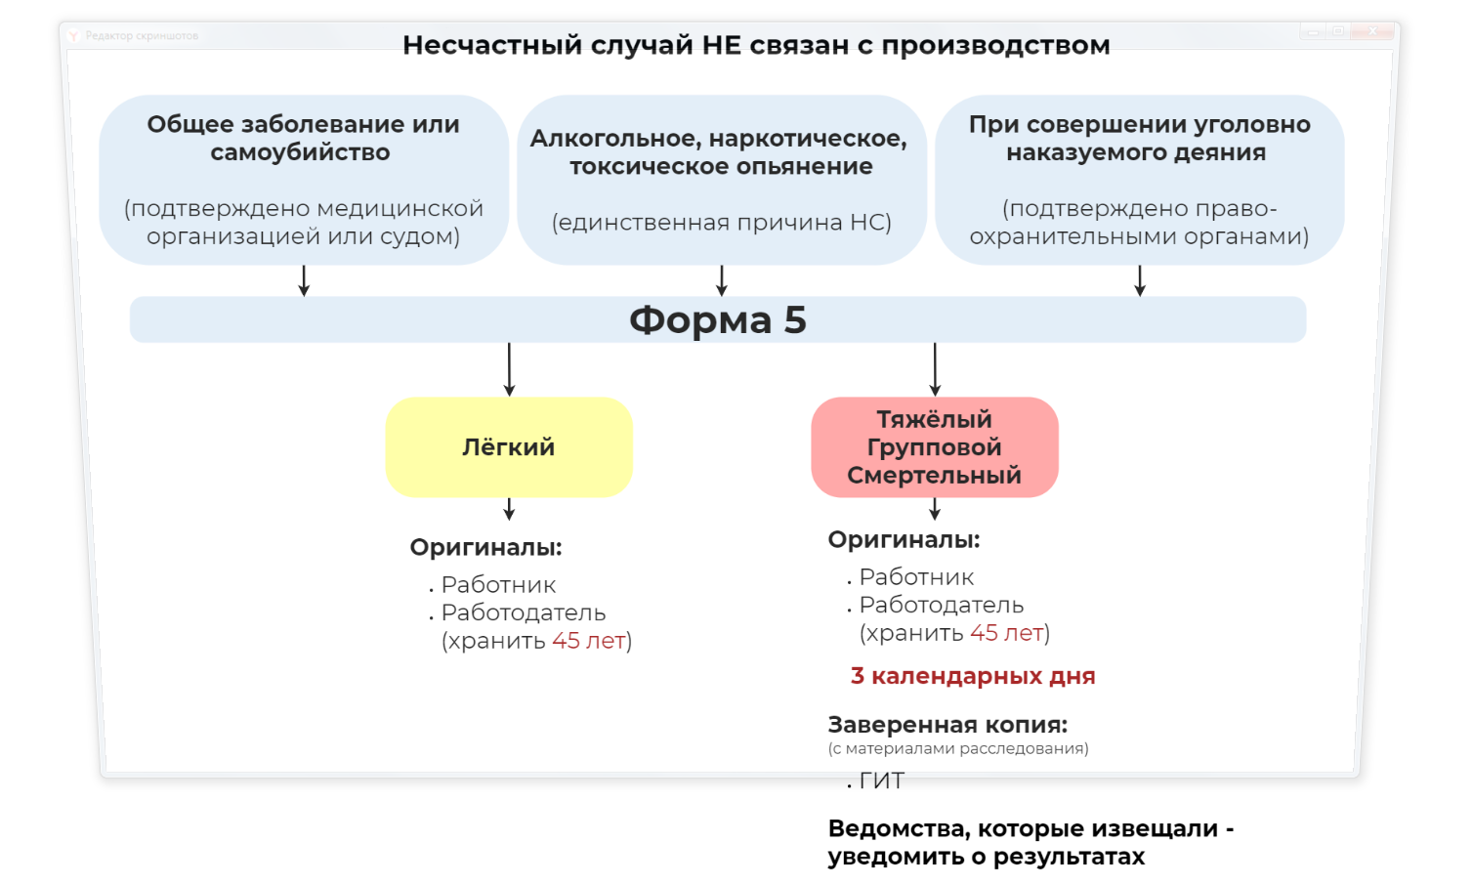

Связан с производством
Форма | В каком случае оформляется
Форма №2. Акт Н-1 | НС, связанный с производством
Форма №3. Акт Н-1ПС | НС со спортсменами
Форма №4. Акт Н-1ЧС / Н-1С | — при НС вследствие чрезвычайных ситуаций; — до завершения расследования НС, если расследование продлено (п.21.5-21.6 Приказа № 223н)
Форма №5. Акт о расследовании группового НС (лёгкого несчастного случая, тяжёлого несчастного случая, несчастного случая со смертельным исходом) | дополнительно к акту о НС на производстве при каждом НС, кроме лёгкого
 | НС, не связанный с производством, в т.ч. лёгкий (всегда)
Форма №6. Акт о расследовании обстоятельств происшествия, предполагающего гибель работника в результате НС | НС в отдалённых и труднодоступных местах (вахта, обсерватории, геологоразведочные экспедиции, буровые платформы на шельфе морей, при нахождении судна в плавании
Форма №7. Заключение государственного инспектора труда | — дополнительное расследование НС;  — тяжёлый, групповой тяжёлых или смертельный НС с лицами, работающими по договору ГПХ;  — НС, произошедший в труднодоступном месте и предполагающий гибель работников
Срок направления оригиналов и заверенных копий документов (материалов) расследования – 3 календарных дня.

Регистрация и учёт НС
Каждый НС на производстве регистрируется работодателем в журнале регистрации несчастных случаев на производстве (форма №11).
По окончании периода временной нетрудоспособности пострадавшего в течение 10 календарных дней направить сообщение о последствиях несчастного случая на производстве и мерах, принятых в целях предупреждения несчастных случаев на производстве (форма №10) в:
- ГИТ
- СФР
- Ростехнадзор и другие надзорные ведомства (при необходимости)
По несчастным случаям со смертельным исходом — в течение месяца по завершении расследования.

